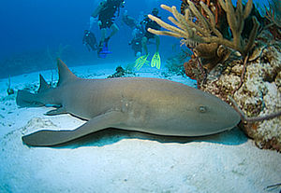
Biologie 3
17. April 2020

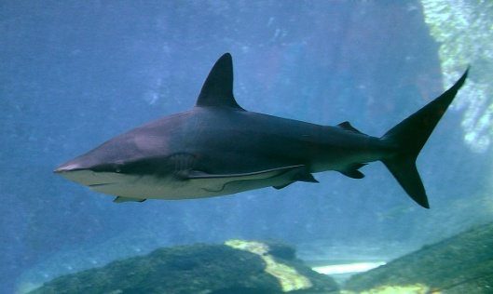
Thema:
HAIE

Film:
Schau‘ dir folgenden Film an:

https://www.planet-schule.de/sf/php/sendungen.php?sendung=8333

Link ODER QR-Code verwenden

Arbeitsblätter:

Arbeitsblatt 1: Steckbrief Hai

Such dir einen Hai aus, recherchiere im Internet oder in Büchern und fülle den
Steckbrief aus!
Du darfst natürlich auch einen schönen Steckbrief am Computer gestalten!

Arbeitsblatt 2: Sinnesorgane

Beantworte die Fragen auf einem separaten Blatt!
Du darfst dieses Blatt auch zerschneiden und ein neues Blatt gestalten! (Frage mit Bild ausschneiden, aufkleben und beantworten – entweder händisch oder am Computer)

Arbeitsblatt 3: Nahrungspyramide

Erledige die Aufgaben auf dem Blatt!
Du kannst natürlich immer wieder im Film nachschauen!

Arbeitsblatt 4: Evolution II – Knochen- und Knorpelfische

Recherchiere im Internet und fülle die Tabelle aus!

Wer noch Lust hat:

Arbeitsblatt 5: Evolution I - Urzeitfische

Erledige die Aufgaben auf dem Blatt!
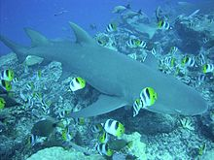

Bitte die Arbeitsblätter in einer Klarsichtfolie am Donnerstag, den 23. April 2020 ins Postfach legen. Legt einen Zettel mit eurem Namen drauf dazu!

